المملكة العربية السعودية  وزارة التعليم  الإدارة العامة للتعليم بـ  مكتب التعليم | بسم الله الرحمن الرحيم | اختبار الفصل الدراسي الأول الفترة الأولى  لـعـام : ١٤٤٨ هـ  المادة : أحياء ١ مسارات  زمن الإجابة : ٤٥ دقيقة  الصف : الأول الثانوي
اسم الطالب / الصف الأول ثانوي/

5

السؤال الأول :
أ – ضع علامة ( √ ) أمام العبارة الصحيحة و علامة ( × ) أمام العبارة الخاطئة :
1- | لكي يتكاثر الفيروس لابد من دخول مادته الوراثية إلى داخل خلية العائل | { }
2- | يُصعب النظام المتري إعادة التجارب و تفسيرها علمياً. | { }
3- | تتكون المخلوقات الحية من خلية أو أكثر. | { }
4- | .اعتمد العالم لينيوس نظام التسمية الثنائية للمخلوقات و المكون من الجنس و النوع . | { }
5- | قُسمت الفوق ممالك الثلاث بناءً على وجود أو عدم وجود أغشية للنواة و العضيات | { }

2

ب- عرف علم الأحياء :

3

ج- عدد ثلاثاُ من خائص المخلوقات الحية؟

السؤال الثاني / اختر الإجابة الصحيحة فيما يلي :

10
1 | بروتين يُسبب مرض إعتلال الدماغ الإسفنجي و جنون البقر :
1 | أ | البكتيريا | ب | البريون
1 | ج | الفيروس | د | الفطريات
2 | شريط غير حي يتكون من مادة وراثية يُغطيها غلاف من البروتين :
2 | أ | الفيروس | ب | الفطريات
2 | ج | البكتيريا | د | البريون
3 | تقوم البكتيريا بعمل تغيرات مفاجئة في تسلسل DNA لتعطي جينات و صفات جديدة و يعرف ذلك بـ :
3 | أ | الانشطار الثنائي | ب | الاقتران
3 | ج | الأبواغ | د | الطفرات
4 | أكبر فئة في التصنيف الحديث للمخلوقات الحية :
4 | أ | فوق مملكة | ب | مملكة
4 | ج | جنس | د | نوع
5 | تختلف البكتيريا عن البدائيات في أن جدارها الخلوي يحتوي على :
5 | أ | ببتيدوجلايكان | ب | السليلوز
5 | ج | الكايتين | د | بدون ببتيدوجلايكيان
6 | مجموعة من المخلوقات الحية متشابهة في الشكل و التركيب و قادرة على التزاوج فيما بينها :
6 | أ | الفصيلة | ب | الرتبة
6 | ج | النوع | د | المملكة
7 | يعتمد هذا العلم على البحث العلمي و الملاحظة و التجريب :
7 | أ | الأحياء | ب | الشعر
7 | ج | اللغة | د | الأدب
8 | أحد فروع علم الأحياء يدرس تعريف الأنواع و تصنيفها و تسميتها و علاقتها ببعضها بناء صفات معينة :
8 | أ | علم الوراثة | ب | علم التصنيف
8 | ج | علم النباتات | د | علم الخلية
9 | طريقة مباشرة لجمع المعلومات و تكون بالحواس الخمس :
9 | أ | التجربة | ب | الملاحظة
9 | ج | النتيجة | د | الفرضية
10 | من فوائد البكتيريا :
10 | أ | تثبيت النيتروجين في التربة | ب | التهاب الحنجرة
10 | ج | حب الشباب | د | التسمم الغذائي

انتهت الأسئلة
مع تمنياتي لكم بالتوفيق

المملكة العربية السعودية  وزارة التعليم  الإدارة العامة للتعليم بمنطقة  مكتب التعليم الخرج  مدرسة : الثالثة (مسارات ) |  |  |  |  |  | المـــادة : أحياء ١ مسارات  الصـف: الأول  الفتـــــــــــرة :  الزمـــــــــــــــن :
أسئلة اختبار (الفترة الأولى) للعام الدراسي ١٤٤٨هـ
اسم الطالب/
الدرجات | س 1 |  |  | س2 |  |  | س3 |  |  | س4
السؤال الأول:

15
A)ضع علامة ( ) أمام العبارة الصحيحة وعلامة ( × ) أمام العبارة الخاطئة فيما يلي:

(1 | البكتيريا مخلوقات حية مجهرية عديدة الخلايا . | ( )
(2 | الفرضية هي تفسير لظاهرة طبيعية مدعوم بعدد من الملاحظات والأدلة والتجارب . | ( )
(3 | من الواحدات العالمية المستخدمة في علم الأحياء الكيلوجرام لقياس الكتلة . | ( )
(4 | التسمية الثنائية هي نظام وضعة العالم أرسطوا لتصنيف المخلوقات الحية . | ( )
(5 | التصنيف هو وضع الأشياء أو المخلوقات الحية في مجموعات بناء على مجموعة خصائص . | ( )
(6 | النظرية تفسير قابل للأختبار . | ( )
(7 | البدائيات تعيش في الظروف البيئة القاسية جدا . | ( )
(8 | يتركب الجدار الخلوي في الخلية النباتية من مادة السليلوز . | ( )
(9 | من العلوم الطبيعية علم الأدب والشعر . | ( )
(10 | تعني كلمة تقنية أستخدام أجهزة الحاسوب العالية السرعة فقط . | ( )

B) انقل الرقم المناسب من العمود (A) بما يناسبه من العمود ( B) فيما يلي:

الرقم | العمود (A) |  | العمود (B)
1) | طول الضفدعة 4cm |  | بيانات وصفية
2) | طريقة مباشرة لجمع المعلومات بشكل منظم |  | بيانات كمية
3) | استقصاء ظاهرة معينة تحت ظروف شديدة الانضباط لاختبار الفرضية |  | الملاحظة
4) | هو بناء من المعرفة يعتمد على دراسة الطبيعة . |  | التجربة
5) |  |  | العلم الطبيعي
يتبع

السؤال الثاني :
A) أختر الإجابة الصحيحة فيما يلي:
1) ماوحدة النظام الدولي في القياس المتري التي يمكن أستخدمها لوصف الدلافين ؟
a) | الثانية | b) | الكيلوجرام | c) | البوصة | d) | اللتر
2) أي مما يلي يصف التكيف ؟

a) | تغير في الشكل مع تقدم العمر | b) | تغير قصير الأمد في السلوك استجابة لمؤثر | c) | خصائص موروثة استجابة لعوامل بيئية | d) | تغير في الحجم يحدث مع تقدم العمر
3) أي المصنفات يضم مملكة واحدة أو أكثر ؟
a) | الجنس | b) | الفصيلة | c) | الشعبة | d) | فوق مملكة
4) أين يحتمل أن تصنف البدائيات النوى التي تعيش في مجاري مصانع الأحماض وبالقرب من فوهات البراكين في المحيط ؟
a) | البدائيات | b) | البكتيريا | c) | الطلائعيات | d) | الفطريات
5)بنى لينيوس تصنيفة على :
a) | الصفات المشتقة | b) | التسمية الثنائية | c) | الشكل الخارجي والبيئة | d) | العلاقات الوراثية
6) أي ممايلي تفسير قابل للأختبار ؟
a) | متغير تابع | b) | متغير مستقل | c) | فرضية | d) | ملاحظة
7) أي العبارات التي تخص الاستقصاء العلمي فيما يلي صحيحة ؟
a) | يصوغ أسئلة حول علم التنجيم | b) | يمكن أن يجري من قبل شخص واحد | c) | يقاوم التغيير ولا يرحب بالنقد | d) | قابل للإختبار

السؤال الثالث
عددي خصائص المخلوقات الحية (تصميم خريطة مفاهيم )

.....................................................................................................................
السؤال الرابع
أمامك الرسم التخطيطي التالي
صنفي الدب الأمريكي الأسود مع كتابة المراتب التصنيفية .

انتهت الأسئلة مع التوفيق لكن ............................. معلمة المادة :علياء الخيبري
المملكة العربية السعودية |  | اختبار الفترة الأولى
وزارة التعليم |  | المقرر: أحياء ١ مسارات
الإدارة العامة للتعليم بمنطقة |  | عدد الأسئلة: (5) أسئلة
اسم الطالبة: ................................................ الفصل: ........................ الدرجة
10

السؤال الأول: اختاري الإجابة الصحيحة في كل مما يلي:
يتبع
1/ أي مما يلي تفسير قابل للاختبار: |  | 2/ أي مما يلي يصف التكيف:
- فرضية  - متغير مستقل  - متغير تابع  - نظرية |  | - تغير في الحجم يحدث مع تغير العمر  - خصائص موروثة استجابة لعوامل بيئية  - تغير قصير الأمد في السلوك استجابة لمؤثر  - تغير في الشكل مع تقدم العمر
3/ الوحدة الأساسية للحياة: |  | 4/ من المخلوقات حقيقية النوى:
- الجهاز  - العضو  - النسيج  - الخلية |  | - البدائيات  - البكتيريا  - الفيروسات  - الحيوانات
5/ عندما يكتب الاسم العلمي بخط اليد يكتب: |  | 6/ أي المصنفات التالية يضم مملكة أو أكثر:
- بخط مائل  - جميع الحروف كبيرة  - جميع الحروف صغيرة  - يوضع خط تحت أجزاءه كلها. |  | - فوق المملكة  - الجنس  - الشعبة  - الفصيلة
7/ بدائيات النوى تعيش في مجاري مصانع الأحماض وبالقرب من فوهات البراكين: |  | 8/ أي العبارات التي تخص الاستقصاء العلمي فيما يأتي صحيحة:
- البكتيريا  - الطلائعيات  - الفطريات  - البدائيات |  | - يصوغ أسئلة حول علم التنجيم  - قابل للاختبار  - يقاوم التغيير ولا يرحب بالنقد  - يمكن أن يرجى من شخص واحد فقط
9/ أي الممالك يصنف فيها المخلوق الحي بأن لديه بلاستيدات خضراء وجدارا خلويا وليس له أعضاء: |  | 10/ العلم الذي يعنى بدراسة أنواع الحياة وتركيب المخلوقات الحية وكيف يتفاعل بعضها مع بعض هو:
- الطلائعيات  - النباتات  - الفطريات  - الحيوانات | - علم الأحياء  - علم الأرض  - علم التصنيف  - علم الفيزياء

السؤال الثاني: ضعي علامة √ أمام العبارات الصحيحة وعلامة × أمام العبارات الخاطئة فيما يلي:
م | العبارة | الاجابة
1 | بنى أرسطو نظامه لتصنيف المخلوقات الحية على عدد محدود من المخلوقات الحية وعلى بعض الأسس البسيطة.
2 | يكتب الحرف الأول من اسم الجنس حرفا كبيرا، بينما تكتب بقية أحرفه وأحرف اسم النوع كلها صغيرة.
3 | يتكون نظام تصنيف المخلوقات الحية الحديث من 3 فوق ممالك و4 ممالك أساسية.
4 | البكتيريا مخلوقات حية بدائية النوى جدارها الخلوي يحتوي على ببتيدوجلايكان.
__________________________________________________________
السؤال الثالث: وضحي المصطلح العلمي لكل مما يلي:
م | العبارة | المصطلح
1 | نظام لتسمية الأنواع يستخدم كلمتين: الأولى تدل على اسم الجنس والثانية تدل على اسم النوع.
2 | بناء من المعرفة يعتمد على دراسة الطبيعة ويعتمد على الملاحظة والتجربة مثل علم الأحياء وعلم الفيزياء.
__________________________________________________________
السؤال الرابع: اذكري اثنان فقط من الفوائد المتوقعة من دراسة علم الأحياء:
1- ..................................................... 2- .....................................................
__________________________________________________________
السؤال الخامس: اذكري اثنان فقط من خصائص المخلوقات الحية:
1- ..................................................... 2- .....................................................
____________________________________________________________

انتهت الأسئلة
التعب يزول والانجاز يبقى ... دعائي لكن دومًا بالتوفيق والسداد
معلمة المادة: ........................
المملكة العربية السعودية  إدارة التعليم  اختبار الفترة الأولى  مادة أحياء ١ |  | الصف / اول ثانوي مسارات  عدد الأوراق/2
السؤال الأول : اختاري الإجابة الصحيحة :
اسم الطالبة /
1- مجموعة من المخلوقات الحية المتشابهة في الشكل والتركيب قادرة على التزاوج فيما بينها :
أ- الجنس ب- النوع ج- الفصيلة

2-تعيش البدائيات في ......
أ- جميع البيئات ب- البيئات الرطبة ج- البيئات القاسية

3- أي مما يأتي يعد من مواد العلم الطبيعي ( التجريبي ) و يعتمد على الدليل والتجربة :
أ- الاحياء ب- الكتابة ج- الشعر

4- يحتوي الجدار الخلوي للبكتيريا على مادة :
أ- الكايتين ب- السيليلوز ج- الببتيدوجلايكان

5- أي الآتي من أمثلة الطلائعيات الشبيهة بالحيوان :
أ- الطحالب ب- الأميبا ج- الفطر الغروي

6-تفرز البكتيريا المسببة لتسوس الاسنان ..............
أ-سموم ب- احماض ج- انزيمات

7- تم تقسيم مملكة الطلائعيات الى 3 مجموعات على أساس .............
أ-تغذيتها ب-تكاثرها ج- حركتها

8-تتحرك الامبيا بواسطة ..........
- الاسواط ب- الاقدام الكاذبة ج- الاهداب

السؤال الثاني : ضع علامة ✓ امام العبارة الصحيحة وعلامة X امام العبارة الخاطئة :

1-. الفيروس الارتجاعي : هو فيروس لدية إنزيم الناسخ العكسي و مادته الوراثية RNA ( )
2- نظام التسمية الثنائية هو نظام العالم لينيوس . ( )
3- الفرضية هي تفسير غير قابل للإختبار . ( )
4- تعد الفيروسات من الكائنات الحية . ( )
5- يحتوي معظم أفراد المملكة النباتية على البلاستيدات الخضراء . ( )
6- من صور بقاء البكتيريا عندما تصبح الظروف قاسية البوغ الداخلي ( )
7- تخزن الدياتومات غذائها على هيئة كربوهيدرات ( )

السؤال الثالث :
من الرسم امامك ......
- من انا ؟؟؟؟
كائن وحيد الخلية بدائي النواة يعيش في جميع البيئات عدا البيئات القاسية
...........................
- سمي الأجزاء المشار اليها بالأرقام .
1-.............................
2-.............................
3-.............................
4-.............................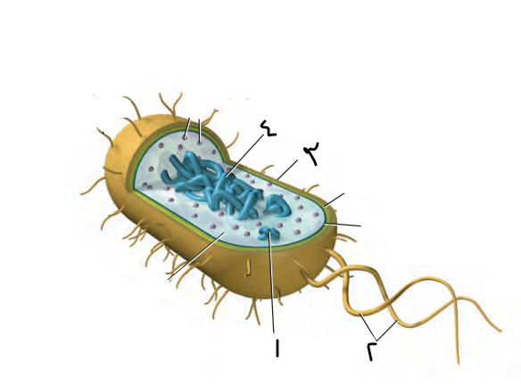

مع تمنياتي لكن بالتوفيق

معلمة المادة / جواهر جبران مناع


اختبار الفترة (1)
المقرر : أحياء الصف الاول ثانوي

المملكة العربية السعودية
وزارة التعليم
إدارة التعليم بالمنطقة الشرقيه
مكتب التعليم بالجبيل
الثانوية الرابعة

اسم الطالبة : ....................................................................................................................... الشعبة : ........................................ الدرجة
20

السؤال الأول :
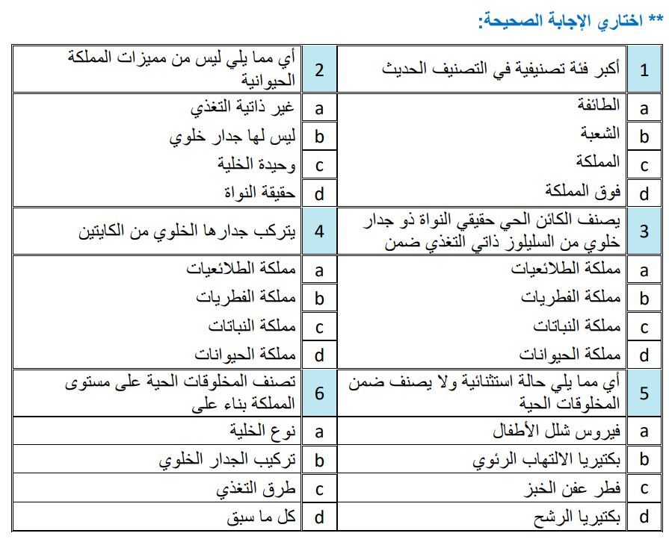
السؤال الثاني : 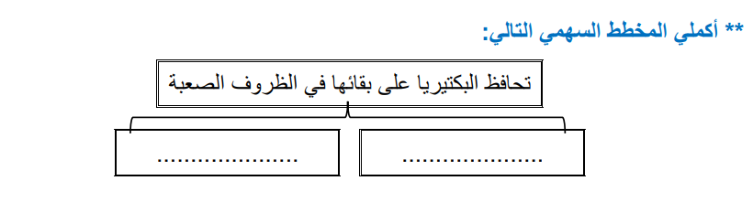
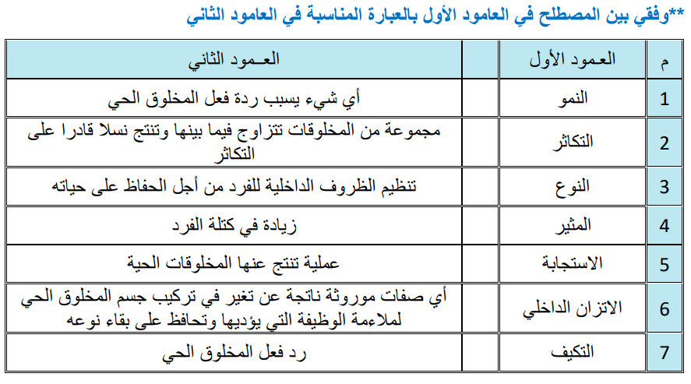السؤال الثالث :
‏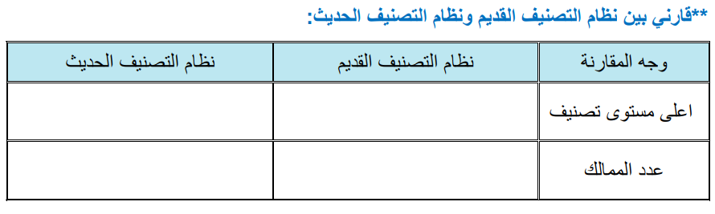
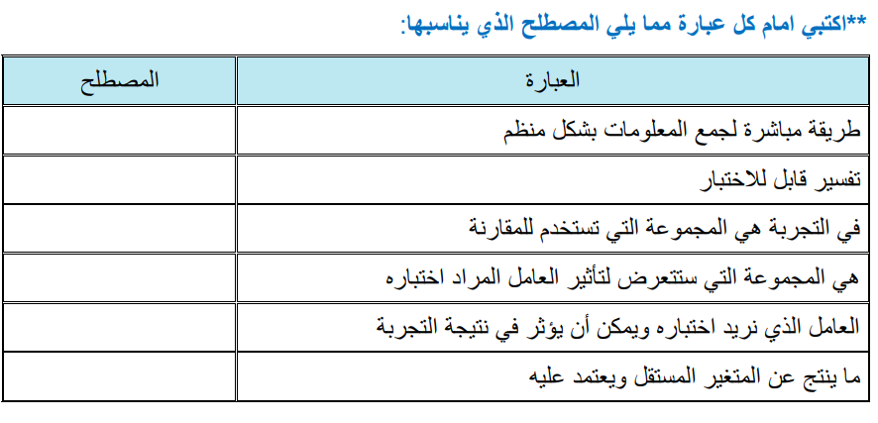

قسم العملي :

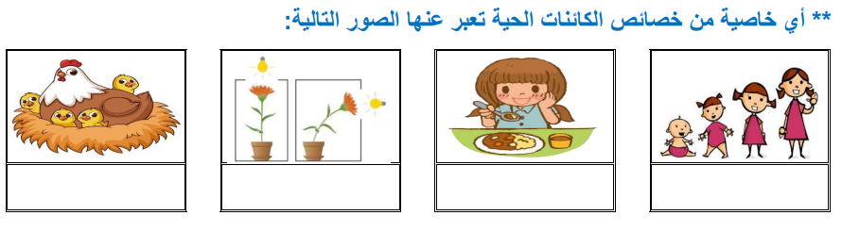
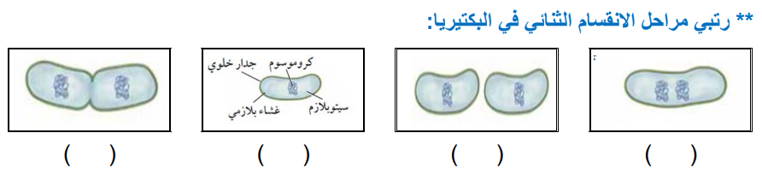
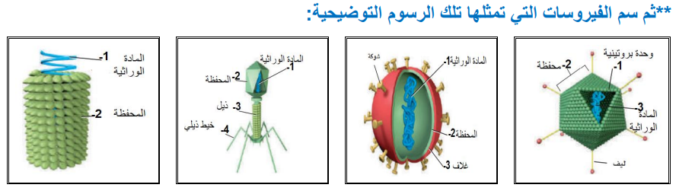

انتهت الاسئلة
تمنياتي لكن بالتوفيق
معلمة المادة :- جميلة الصعيليك

اختبار الفترة في مادة الأحياء ١- اول ثانوي السنة المشتركة مسارات
15

اسم الطالبة: ...................................................

س/أكملي جدول المقارنة التالي:
وجه المقارنة | حقيقية النواة | بدائية النواة
النواة والمادة الوراثية
وجه المقارنة | النظرية | الفرضية
التعريف
وجه المقارنة | الفيروسات | البريونات
التركيب

س/ اعطي تفسيرا علميا لكل مما يلي
1 / بعض أوراق الأشجار في الغابات المطيرة ذات قمة ناقطة.
....................................................................................................................
2 / أهمية التكاثر للكائنات الحية
.....................................................................................................................
س/ عددي اثنان فقط من كل من مما يأتي:
أ-دور عالم الأحياء مع ذكر مثال :
1-................................................. 2ـ .....................................................
ب-خصائص المخلوقات الحية
1-.................................................2-.......................................................
س/اكتبي المصطلح الذي تدل عليه العبارات التالية :
العبارات | المصطلح
1-العامل الذي نريد تغييره ويمكن أن يؤثر في التجربة
2- هو ردة فعل الكائنات الحية للمثيرات المختلفة
3-مجموعة من المخلوقات تتزاوج فيما بينها وتنتج نسل قادر على التكاثر
4ـ أحد فروع علم الاحياء التي تهتم بتعريف الأنواع وتسميتها وتصنيفها بناء على صفاتها والعلاقات الطبيعية بينها
س/ اختاري الإجابة الصحيحة:
1 | وحدة التركيب والوظيفة للكائنات الحية | 2 | الزيادة في كتلة الفرد
∕  ∕  ∕  ∕ | أ/ الجهاز  ب/ العضو  ج/ النسيج  د/ الخلية | ∕  ∕  ∕  ∕ | أ/التكاثر  ب/ النمو  ج/ الاتزان الداخلي  د/ التكيف
3 | العلم الذي يدرس المخلوقات الحية | 4 | يتكون الاسم العلمي من جزئين
∕  ∕  ∕  ∕ | أ/ علم الفيزياء  ب/ علم الكيمياء  ج/ علم الفلك  د/ علم الاحياء | ∕  ∕  ∕  ∕ | أ/ الجنس والنوع  ب/ الجنس والرتبة  ج/ الجنس والطائفة  د/ النوع والشعبة
5 | أي العبارات التي تخص الاستقصاء العلمي فيما يأتي صحيحة | 6 | أي المصنفات يضم مملكة واحدة او اكثر
∕  ∕  ∕  ∕ | أ/ يصوغ أسئلة حول علم التنجيم  ب/ يمكن ان يجرى من قبل شخص واحد  ج/ يقاوم التغيير ولا يرحب بالنقد  د/ قابل للاختبار | ∕  ∕  ∕  ∕ | أ/ الحنس  ب/ الفصيلة  ج/ فوق المملكة  د/ الشعبة

س/تصنف الطلائعيات بناء على .....................................
الى.............................و........................................ و......................................

س/اكملي كتابة المستويات التصنيفية من الأصغر للأكبر :
نوع ، جنس ، .................. ، رتبة ، ..................، .................. ، مملكة ، ....................

انتهت الأسئلة
دعواتي القلبية لكن بالتوفيق
معلمة المادة / راوية صالح

المملكة العربية السعودية
إدارة التعليم بمحافظة الطائف
اختبار الفترة الأولى لمادة أحياء 1

السؤال الأول :أكتبي المصطلح المناسب لما يأتي:
اسم الطالبة / الفصل:
1 بناء من المعرفة يعتمد على دراسة الطبيعة ( )
2 من أنواع التكاثر اللاجنسي لدى بدائيات النوى بحيث تلتصق الخليتان معا وتتبادلان المواد الوراثية
( )
3 شريط غير حي من مادة وراثية يقع ضمن غلاف من البروتين ( )
4 البروتين الذي يسبب العدوى أو المرض يُسمى ( )
——————————————————————————————————
السؤال الثاني :إختاري الإجابة الصحيحة :
1- يدل الاسم الثاني في التسمية الثنائية على :
أ- الجنس ب- النوع ج- الفصيلة

2- هو أول عالم كتب وصفاً للجدري والحصبة واكتشف الميكروبات المسببة للمرض .
أ- ابن سينا ب- ابن البيطار ج- أبو بكر الرازي

3- أي مما يأتي يعد من مواد العلم الطبيعي ( التجريبي ) :
أ- الفيزياء ب- الكتابة ج- الشعر

4- يحتوي الجدار الخلوي للفطريات على مادة :
أ- الكايتين ب- السيليلوز ج- الببتيدوجلايكان

5- أي الآتي من أمثلة الطلائعيات الشبيهة بالحيوان :
أ- الطحالب ب- الأميبا ج- الفطر الغروي
6-تقوم المحفظة في البدائيات :
أ-حماية الخلية من الجفاف والالتصاق بالسطوح ب-التكاثر ج-التنفس

7-يُعنى بدراسة أنواع الحياة وتاريخها وكل ماكان حياً يوماً ما وتركيب المخلوقات الحيه
- علم الفيزياء. ب- علم الأحياء. ج- علم الكيمياء

8- البكتيريا الموجبة جرام يكون لونها عن صبغها :
- بنفسجي. ب-برتقالي ج-وردي

السؤال الثالث : ضع علامة ✓ امام العبارة الصحيحة وعلامة X امام العبارة الخاطئة :

1- علم التصنيف هو أحد فروع علم الأحياء التي تهتم بتعريف الأنواع وتصنيفها . ( )
2- نظام التسمية الثنائية هو نظام العالم لينيوس . ( )
3- الفرضية هي تفسير غير قابل للإختبار . ( )
4- تعد الفيروسات من الكائنات الحية . ( )
5- يحتوي معظم أفراد المملكة النباتية على البلاستيدات الخضراء . ( )
6- تعيش بعض الفطريات بعلاقات تبادل منفعه مع الطحالب مكونةً مايسمى بالأشنات. ( )
——————————————————————————————————

السؤال الرابع :
عددي أربعة خصائص للمخلوقات الحية :
1- ....................................................................
2- ...................................................................
3- ...................................................................
4- ...................................................................

مع تمنياتي بالتوفيق والنجاح

